Riassunto Sistemi operativi Modulo 4 – Gestione della memoria centrale
Unita 1 – Tecniche di base di primo livello
Lezione 1 – Indirizzamento in memoria centrale
Gli indirizzi logici e indirizzi fisici
In memoria centrale abbiamo uno spazio di indirizzamento fisico identificato tramite codici esadecimali, in un programma abbiamo uno spazio di indirizzamento che serve a contenere i dati, lo heap e stack e le informazioni in gestione del processo, questo viene detto spazio di indirizzamento logico, quest’ultimo ha una grandezza variabile e può essere più piccolo della memoria centrale ma in alcuni casi anche più grande e quest’ultimo può essere un problema in quanto il programma risulterà non avviabile in quanto non c’è lo spazio necessario in memoria centrale
L’indirizzo di base è l’indirizzo della memoria centrale da cui inizia ad essere salvato in memoria il processo in esecuzione, nel nostro processo abbiamo indicato con un offset di 100H una nostra parola che ci interessa, questo viene detto indirizzo logico, in memoria centrale questa parola la troviamo facendo un offset di 100H dall’indirizzo di base, questo indirizzo che troviamo in memoria centrale viene detto indirizzo fisico
Il collegamento degli indirizzi
Dato un programma, tramite le operazioni di linking e binding riusciamo a effettuare il collegamento degli indirizzi in memoria centrale, quando effettuiamo la chiamata al nostro programma viene generata una chiamata a livello macchina che indicherà l’indirizzo di base del nostro programma
Il collegamento può essere effettuato in vari modi, direttamente in fase di compilazione verrà generato l’indirizzo, in caso di più moduli possiamo effettuarlo nella fase di caricamento viene creata l’associato fra i simboli logici e quelli della memoria centrale, per ultimo possiamo creare il collegamento in fase di esecuzione
Il collegamento in fase di compilazione
Il nostro compilatore andrà a posizionare il nostro processo ad un indirizzo base in memoria centrale e utilizzerà vari offset, partenti dall’indirizzo base, per identificare i vari dati contenuti all’interno dello spazio di indirizzamento del processo
il processo dovrà necessariamente essere caricato nell’indirizzo di base indicato dal compilatore altrimenti tutti gli indirizzi relativi ai dati del processo saranno errati
In questo modo il caricamento sarà statico ed in una posizione fissa della memoria
Il collegamento in fase di caricamento
Il compilatore e il linker creano uno spazio di indirizzamento logico contenente tutti gli indirizzi logici delle varie risorse ma non lo allocano in memoria centrale, questo allocamento viene effettuato in fase di caricamento dal loader che collega l’indirizzo logico con l’indirizzo fisico di base e tramite l’aggiunta di un offset partendo dall’indirizzo base vengono calcolati i vari indirizzi fisici delle informazioni
in questo modo abbiamo un caricamento statico ma con rilocazione del codice durante il caricamento in quanto l’indirizzo di base non è specificato ma viene calcolato durante il caricamento dal loader

Il collegamento in fase di esecuzione
In questo modo possiamo aggiornare in modo dinamico i vari indirizzi fisici durante l’esecuzione, se selezioniamo un indirizzo di base le sue variabili le troviamo effettuando il solito offset, per poterlo fare in modo dinamico abbiamo bisogno di supporto da parte della memory management unit, MMU, dove andiamo a caricare l’indirizzo base e l’indirizzo massimo del processo e quando vogliamo accedere ad una variabile mandiamo l’indirizzo logico alla MMU dove verrà calcolato l’indirizzo fisico tramite una operazione di somma e verrà controllato che tale indirizzo non superi l’indirizzo massimo dello spazio di indirizzamento del processo, successivamente questo indirizzo verrà mandato in memoria dove troveremo il dato
In questo modo possiamo cambiare in modo dinamico lo spazio di indirizzamento in fase di esecuzione basterà indicare il nuovo indirizzo di base alla MMU che andrà ad effettuare i calcoli sul nuovo indirizzo di base, cosi avremo un caricamento statico con la rilocazione del codice durante l’esecuzione
Possiamo anche effettuare un caricamento dinamico dello spazio di indirizzamento, caricando inizialmente una porzione di informazioni che servono nell’immediato futuro, qualora in fase di esecuzione servisse una procedura non caricata in memoria procediamo al suo caricamento e associamo il suo indirizzo logico con un indirizzo fisico e aggiornando la tabella dei simboli
Il collegamento dinamico e le librerie condivise
Questa tipologia di collegamento è particolarmente utile quando abbiamo diversi processi che fanno riferimento ad una stessa libreria condivisa, in caso di collegamento statico tale libreria andrebbe duplicata per ogni processo nel suo spazio di indirizzamento fisico mentre usando uno spazio di collegamento dinamico basterebbe caricarla in memoria ad un indirizzo salvato nella tabella dei simboli, in questo modo andiamo a risparmiare una grossa quantità di memoria centrale
Lezione 2 – Il partizionamento
L’allocazione della memoria centrale
In una macchina avremo lo spazio di indirizzamento del processore e la memoria centrale fisica, quest’ultima deve ospitare il sistema operativo e i vari processi utente inoltre dobbiamo garantire l’accessibilità della memoria centrale fisica da parte dei processi ed anche le operazioni di lettura e scrittura sulla memoria centrale fisica
La memoria presente all’interno del nostro processore risulta maggiormente grande rispetto alla memoria centrale fisica per cui abbiamo la necessità di realizzare la multiprogrammazione per supportare il multitasking
I nostri obbiettivi, quindi sono la ripartizione della memoria centrale fisica tra i vari processi caricati, incluso il sistema operativo, per realizzare sistemi multiprogrammati e di proteggere la memoria centrale da accessi non leciti da parte di un processo a zone occupare da altri processi o dal sistema operativo
Le partizioni di memoria
La nostra memoria è divisa in vari partizioni, una parte per il sistema operativo ed una seconda parte dedicata ai vari processi, lo spazio di indirizzamento di ogni processo è separato dagli altri, questa tecnica viene detta partizionamento
In caso che le partizione della memoria sono piene ed un altro processo vuole entrare in memoria, quest’ultimo dovrà attendere che la memoria si liberi, un processo non è caricabile parzialmente in memoria, possiamo dire che la somma dello spazio di indirizzamento dei processi deve essere al massimo uguale alla memoria centrale fisica
Le partizioni fisse
La nostra memoria centrale può essere divisa in partizioni statiche, anche di dimensioni diverse, queste partizioni sono definite all’accensione della nostra macchina durante il bootstrap e nel nostro sistema operativo sarà presente una tabella delle partizioni dove sono indicati gli indirizzi di partenza delle varie partizioni, anche lei creata durante il bootstrap
il problema di questa tipologia è che avendo partizioni fisse non è detto che tutti i processi ci stiano nelle partizioni disponibili e quindi dovranno attendere oppure un processo che necessità di poca memoria finisce in una partizione grande che non sfrutta al completo
Le partizioni dinamiche
La nostra memoria centrale viene divisa in varie partizioni, una dedicata al sistema operativo, nella nostra tabella andiamo a salvare l’indirizzo di partenza delle varie partizioni, nel momento dell’esecuzione andando ad aggiornare la tabella delle partizioni possiamo andare a modificare l’indirizzo di partenza delle varie partizioni o addirittura crearne o eliminarle, ovviamente dobbiamo stare attenti al contenuto delle varie partizioni e se non fossero vuote dobbiamo gestire i dati al suo interno o aspettare che si svuotino
La frammentazione
Il problema della partizione della memoria principale è la frammentazione, cioè gli spazi di memoria rimasti inutilizzate tra un processo e l’altro in quanto magari troppo piccole per essere utilizzate da altri processi, per cui il nostro obbiettivo è andare ad unire questi spazi vuoti per creare uno spazio di memoria contiguo, questo è possibile grazie alla partizione dinamica stando attendi alla riallocazione dei vari processi in esecuzione e questa operazione è costosa, per cui bisogna analizzare quando farla a seconda delle tempistiche di esecuzione dei processi
Lezione 3 – L’overlaying
I problemi e gli obbiettivi
La dimensione fisica della memoria centrale assegnata ad un processo può non essere sufficiente a contenere il suo spazio di indirizzamento logico, i vincoli sui processi eseguibili dovuti allo spazio di memoria fisica disponibile, i vincoli sull’eseguibilità variabili con lo specifico sistema di elaborazione considerato e la non portabilità dei programmi dovuta a vincoli hardware non significativi
Il nostro obbiettivo è quello di permettere ad un processo di avere uno spazio di indirizzamento logico più grande della memoria centrale fisica ad esso allocata andando a caricare in memoria centrale fisica solo la porzione di spazio logico che serve per la computazione nell’immediato futuro
L’overlaying
La tecnica dell’overlaying ci permette di identificare le porzioni di codice e dati che sono usate, se sono informazioni che ci servono sempre le andiamo a tenere in memoria centrale mentre per le restanti, quelle che servono per funzioni specifiche, non è necessario che siano sempre presenti in memoria centrale e quindi le possiamo tenere fuori dalla memoria centrale finché non ci servono e quando ci servono le portiamo nello spazio dedicato in memoria centrale, in mutua esclusione, andando anche a sovrapporre, che verranno salvati in memorie temporanee, gli eventuali dati che non sono più necessari detto overlay
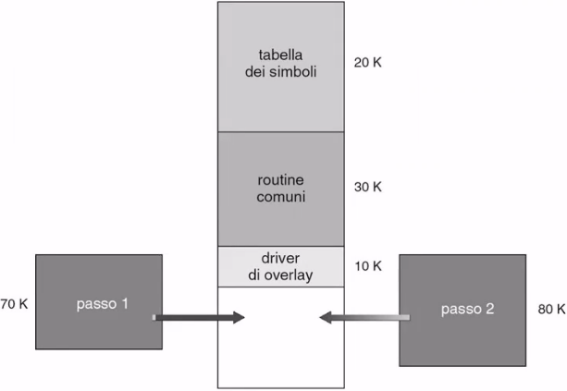
Quindi nella nostra memoria centrale dobbiamo creare uno spazio per caricare le porzioni che devono essere sempre presenti in memoria centrale e uno spazio dedicato per caricare gli overlay ed andremo a salvare in una memoria temporanea gli overlay di dati che non servono per far spazio a nuovi overlay di dati richiesti dal programma
Nello spazio di allocazione del nostro processo avremo una parte comune, sempre disponibile formata da funzioni e dati sempre necessari, la tabella dei simboli contenti le informazioni della memoria fisica centrale, i driver di overlay, porzione di codice aggiunta dal compilatore, che servono per caricare/scaricare le porzioni di overlay e gli eventuali insiemi di funzioni da gestire in overlay nello spazio di memoria dedicato
Le caratteristiche dell’overlay
L’overlay serve a ripiegare lo spazio logico occupato da un processo in uno spazio fisico più piccolo in memoria centrale grazie all’aggiunta di porzioni di dati e codice gestibili in overlay, le quali sono identificate e scelte dal programmatore, un altro fattore a cui deve stare attento il programmatore è andare a selezionare una omogeneità degli overlay per ridurre gli spazi di memoria centrale non usata
Il compilatore si occuperà di introdurre le chiamate alle funzioni di gestione per il caricamento/scaricamento degli overlay identificati dal programmatore, si occuperà anche di caricare i driver di overlay, cioè le eventuali librerie di gestione dell’overlaying
È possibile anche implementare strutture di overlay più complessi come, per esempio, gli overlay multipli caratterizzati da più porzioni di memoria centrale dedicate a contenere gli overlay oppure possiamo avere overlay gerarchici ovvero avremo uno spazio di memoria centrale dedicato a caricare gli overlay, però questi ultimi al loro interno possono avere spazi di memoria per fare overlay con altri porzioni di dati e/o codice
Lezione 4 – Lo swapping
Lo swapping consiste nell’allocare in una area tampone in memoria su disco gli eventuali porzioni di dati e codice di processi attualmente non utili presenti in memoria centrale
Il partizionamento ha il vantaggio di aumentare il numero di processi che sono caricati in memoria centrale ma lo spazio fisico occupato dai processi che sono in stato di attesa rimane assegnato a tali processi che, anche se non evolvono continuano ad occupare spazio non utilizzabile da processi che potrebbero essere pronti all’esecuzione e quindi avremo uno spreco di memoria centrale ai fini dello sfruttamento ottimale del processore
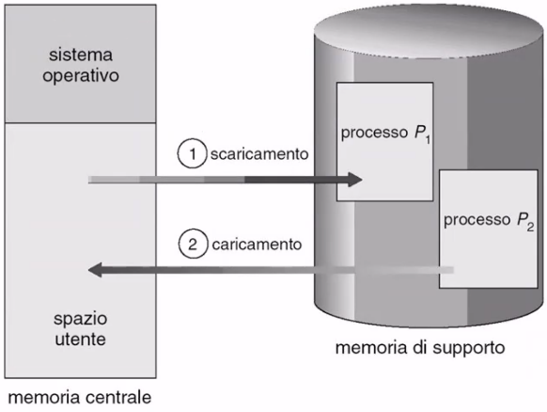
I nostri obbiettivi saranno la liberazione dello spazio di memoria centrale fisica occupato da processi in stato di wait per far posto a processi che sono pronti all’esecuzione, aumentare il grado di multiprogrammazione e conservare in memoria centrale fisica solamente processi negli stati di running e pronto
La tecnica dello swapping
La tecnica di swapping consiste nell’identificare i processi che non si possono evolvere in quanto bloccati in uno stato di attesa ed andare a salvare in memoria temporanea i loro dati globali, lo heap e lo stack in modo da poterli rimuovere dalla memoria centrale fisica per avere dello spazio libero in cui andare a caricare processi che sono in grado di evolversi andandoli a prendere dall’area di swap
L’estensione dello swapping
Possiamo ampliare un idea di uso dell’area di swapping andando a caricare/scaricare altre tipologie di processi come, per esempio, andiamo a caricare i processi nello stato di terminato per liberare spazio in memoria centrale quando magari ci serve fare una valutazione di questo processo una volta terminato oppure il caricamento di processi nello stato di pronto per aumentare la turnazione di processi pronti all’esecuzione, questa operazione è detta roll out/roll in ed è utile per sistemi con una schedulazione basata sulla priorità
Possiamo notare che lo swapping aumenta il numero di processi che usano la memoria centrale, non va ad aumentare lo spazio fisico di memoria centrale assegnato a ciascun processo, è gestito automaticamente dal sistema operativo e può essere lento se applicato all’intero processo
Unità 2 – Tecniche di base di secondo livello
Lezione 1 – La paginazione
I problemi e gli obbiettivi
Il caricamento di tutto il processo in memoria centrale è inutile per l’evoluzione della computazione, mentre il caricamento/scaricamento di grosse porzioni di memoria richiede tempi molto lunghi, per esempio, lo swapping di un intero processo è lento, la gestione del caricamento/scaricamento effettuata dal programmatore nell’overlaying è complessa e può portare a sprechi di memoria
Il nostro obbiettivo è quello di andare a caricare/scaricare piccole porzioni di memoria per velocizzare lo swapping e avere un sovraccarico minimo, andare a mantenere in memoria centrale solo le porzioni del processo che servono nell’immediato futuro così da avere una minima occupazione della memoria centrale ed avere porzioni di memoria di dimensione identica per avere una migliore efficienza di gestione in quanto non bisognerà cercare la partizione migliore per ogni processo ma basterà selezionarne una disponibile, gestire la possibilità di non contiguità delle porzioni di un processo nella memoria centrale fisica ed avere una gestione indipendente dal programmatore per avere una maggiore correttezza, sicurezza ed equità
La tecnica di paginazione
Vogliamo introdurre la tecnica di paginazione dove andiamo a prendere la memoria centrale e la dividiamo in porzioni di dimensioni equivalenti dette pagine fisiche (frame) mentre lo spazio di indirizzamento logico del processo lo andiamo a dividere in pagine logiche, da notare che le pagine fisiche e pagine logiche devono avere la stessa dimensione in modo da poterle caricare in memoria fisica senza problemi
La tabella delle pagine di un processo serve a definire la corrispondenza tra le pagine logiche e le pagine fisiche di un processo considerato
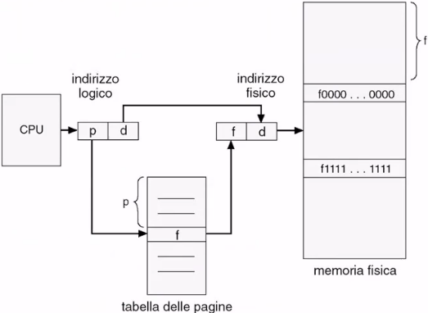
La TabellaPagine[PaginaLogica] = PaginaFisica in quanto contiene le varie informazioni di dove sono salvate le pagine fisiche, se quest’ultima non è caricata sarà vuota
L’indirizzo logico è costituito dal numero della pagina logica e dallo spiazzamento nella pagina
L’indirizzo fisico è costituito dal numero della pagina fisica e dallo spiazzamento nella pagina
Il nostro processo crea l’indirizzo logico, tramite la tabella delle pagine risaliamo all’indirizzo fisico della pagina che sarà salvata in memoria centrale fisica, l’offset rimane invariato tra i due indirizzi
La gestione della paginazione
Le pagine logiche necessarie nell’immediato futuro alla computazione di processi nello stato di pronto vengono caricate in pagine fisiche
Possiamo notare che le pagine logiche di un processo possono essere caricate in pagine fisiche non contigue in memoria centrale fisica
Le pagine logiche non caricate in memoria centrale sono conservate nell’area di swap come avviene anche per le pagine fisiche modificate prima di essere rimosse dalle pagine fisiche in memoria centrale
Il sistema operativo è in grado di gestire automaticamente le pagine in grado di eseguire le seguenti operazioni:
- La selezione delle pagine da caricare in memoria centrale fisica
- Il caricamento in memoria centrale di pagine necessarie ma non presenti
- La selezione delle pagine da scaricare dalla memoria centrale fisica
- Lo scaricamento delle pagine di memoria centrale non più necessarie
Per queste operazioni il nostro processore sarà supportato dalla memory management unit, MMU, quest’ultima contiene la tabella delle pagine o il suo indirizzo in memoria centrale e si occupa di tradurre l’indirizzo logico in indirizzo fisico
La memoria ausiliaria di traduzione
Il translation look-aside buffer è una memoria ausiliaria per velocizzare la traduzione degli indirizzi logici agli indirizzi fisici della memoria centrale, è una tabella formata da due colonne che rappresentano il numero di pagina e il numero di frame
La tabella gerarchica delle pagine

La tabella invertita della pagine
La tabella invertita fornisce l’identificatore del processo e il numero di pagina logica caricata in una pagina fisica
TabellaInversaPagine[PaginaFisica] = processo, paginalogica se la pagina è caricata altrimenti risulterà vuota
La protezione delle pagine
Un processo può accedere solamente alle sue pagine, infatti, la protezione dagli accessi di altri processi è implicita nella tabella delle pagine, tramite il bit di protezione permettiamo di definire pagine in lettura/scrittura, sola lettura, sola esecuzione
Lezione 2 – La segmentazione
I problemi e gli obbiettivi
I nostri problemi da affrontare sono gli stessi della paginazione, oltre a questi possiamo notare che la paginazione vede lo spazio di indirizzamento logico come un unico vettore di indirizzi di memoria omogenei e quindi la paginazione non permette di tipizzare le varie porzioni di spazio di indirizzamento logico come ad esempio il codice, i dati globali, l’heap e lo stack ed anche non permette la condivisione semplice ed efficiente di porzioni di memoria come il codice
I nostri obbiettivi sono gli stessi della paginazione eccetto per la dimensione identica delle porzioni di memoria, oltre a questi sarà andare a supportare la visione dello spazio di indirizzamento dei processi dal punto di vista dell’utente e dare una visione semantica, cioè dare significato, alle porzioni di spazio di indirizzamento dei processi e vogliamo andare a supportare la tipizzazione di porzioni dello spazio di indirizzamento logico e il controllo degli accessi e delle operazioni in base al tipo, vogliamo anche supportare la condivisione di porzioni dello spazio di indirizzamento tra diversi processi
La tecnica di segmentazione
La memoria centrale fisica verrà divisa in segmenti fisici (Frame), anche di dimensioni diverse tra di loro, la memoria centrale è una struttura monodimensionale di memoria e lo spazio di indirizzamento del processo diviso in segmenti logici, il quale è una struttura bidimensionale di memoria
I segmenti possono contenere informazioni di tipo diverso e possono anche avere dimensioni diverse, infatti, andremo a caricare ogni segmento logico in un frame di ugual dimensione
La tabella dei segmenti di un processo definisce la corrispondenza tra i segmenti e i frame del processo considerato
La TabellaSegmenti[Segmento] = (indirizzoBaseFrame, DimensioneSegmento), questo è il contenuto della tabella dei segmenti se il segmento è caricato in memoria altrimenti risulterà vuota se non caricata
L’indirizzo logico è costituito dal numero del segmento e dallo spiazzamento nel segmento
L’indirizzo fisico è costituito dall’indirizzo di base del frame e dallo spiazzamento nel frame
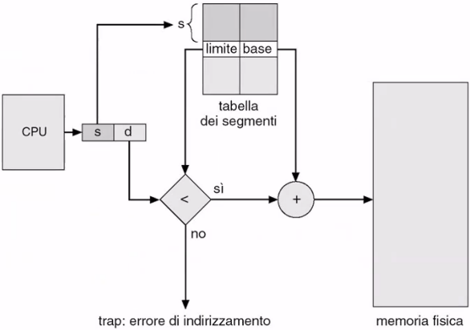
La gestione della segmentazione è leggermente più complessa, la nostra CPU genera l’indirizzo logico, tramite il numero di segmento andiamo a ricavare dalla tabella dei segmenti l’indirizzo fisico di base dove andiamo a vedere se applicando lo spiazzamento andiamo a superare il limite della memoria, in caso lo superiamo avremo un errore di indirizzamento detto trap in caso contrario andiamo ad accedere alla memoria centrale fisica generando l’indirizzo fisico sommando lo spiazzamento all’indirizzo di base
Queste operazioni necessitano il supporto della MMU
La gestione della segmentazione
I segmenti necessari nell’immediato futuro alla computazione di processi nello stato di pronto vengono caricati in segmenti fisici, i segmenti di un processo possono essere caricati in frame non contigui in memoria centrale fisica
I segmenti non caricati in memoria centrale sono conservati nell’area di swap e i frame modificati vengono salvati in area di swap prima di essere rimossi dalla memoria centrale fisica
Il programmatore deve configurare la divisione del processo in segmenti, la configurazione è effettuata implicitamente mediante la strutturazione del programma in moduli compilati separatamente e nell’uso di librerie
Il compilatore e il linker generano:
- Un segmento codice per modulo sorgente
- Un segmento dati globali per modulo
- Un segmento per la tabella dei simboli
- Un segmento di stack
- Un segmento di heap
Durante l’esecuzione il sistema operativo andrà a gestire automaticamente:
- La selezione dei segmenti da caricare in memoria centrale fisica
- Il caricamento in memoria centrale dei segmenti necessari ma non presenti
- La selezione dei frame da scaricare dalla memoria centrale fisica
- Lo scaricamento dei frame di memoria centrale non più necessari
Per eseguire tutte queste operazioni è necessario un supporto hardware al nostro processore che è formato dalla memory management unit, MMU, la quale contiene la tabella dei segmenti o il suo indirizzo in memoria centrale e si occupa della traduzione dell’indirizzo logico in indirizzo fisico
La protezione dei segmenti
La protezione dei segmenti implica che un processo può accedere solo ai suoi segmenti, questa protezione dagli accessi di altri processi è implicata nella tabella dei segmenti e tramite il bit di protezione associato al segmento possiamo definire i segmenti in lettura/scrittura, sola lettura o sola esecuzione
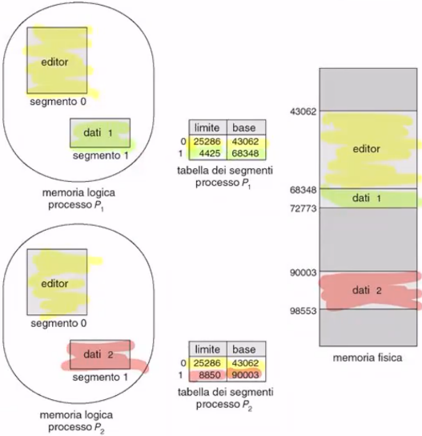
La condivisione dei segmenti
Supponiamo di avere due processi che voglio condividere il segmento di codice detto editor, quando il programma 1 viene avviato verrà definito lo spazio di allocamento fisico del segmento dell’editor con il suo relativo indirizzo di base e limite che verranno salvati nella tabella dei segmenti, in seguito viene anche caricato il segmento dati con il suo indirizzo di base e limite
Quando andremo ad avviare il processo 2 il sistema operativo va a recuperare le informazioni degli indirizzi dell’editor e inserirà gli stessi indirizzi della tabella dei segmenti del processo 1, successivamente verrà caricato in memoria centrale il segmento dati con il suo relativo indirizzo
In questo modo andiamo a risparmiare una porzione di memoria centrale
La frammentazione della memoria
Un segmento viene caricato in un frame di dimensione sufficiente a contenerlo ed un avanzo può rimanere inutilizzato nel frame
La causa di questo avanzo è data dalle dimensioni variabili dei segmenti, ciò causa una frammentazione esterna della memoria, possiamo risolvere questa problematica collezionando i vari avanzi di memoria tramite la garbage collection per andare a creare frame liberi grandi con una eventuale rilocazione dei segmenti caricati
Possiamo notare che la segmentazione va a creare uno spazio logico più grande dello spazio fisico assegnato ad un processo nella memoria centrale fisica, viene configurata implicitamente dal programmatore ed è gestita automaticamente dal sistema operativo, risulta efficiente in quanto sposta piccole porzioni di memoria
Lezione 3 – La segmentazione con paginazione
I problemi e gli obbiettivi
Noi vogliamo affrontare gli stessi problemi della segmentazione ovvero avere la tipizzazione e il fatto che viene creata la frammentazione della memoria centrale
I nostri obbiettivi sono mantenere gli stessi pregi della segmentazione evitando la frammentazione
La segmentazione con paginazione
Questa tecnica fonde le caratteristiche di gestione semplice ed efficiente tipica della paginazione che è in grado di identificare dei frame liberi e la conseguente scelta del frame libero in cui caricare una pagina e soprattutto il vantaggio di non avere frammentazione, alla gestione tipizzata tipica della segmentazione che effettua la verifica degli accessi e delle operazioni e gestisce la condivisione di porzioni di memoria
Utilizzando la segmentazione con paginazione andiamo a dividere la memoria centrale fisica in pagine fisiche e lo spazio di indirizzamento del processo lo dividiamo in segmenti logici che a loro volta sono suddivisi in pagine logiche
I segmenti contengono informazioni di tipo diverso per via della tipizzazione dei segmenti
Le pagine di un segmento sono porzioni indifferenziate dello spazio di indirizzamento del segmento
I segmenti possono avere dimensioni diverse ma le pagine hanno tutte la stessa dimensione, di conseguenza, anche i frame hanno tutti la stessa dimensione equivalente delle pagine in quanto le pagine dei segmenti sono caricate nei frame
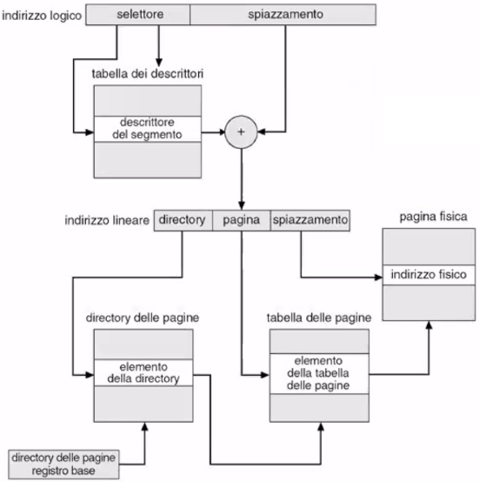
Nella segmentazione con paginazione l’indirizzo logico è costituito dal numero di segmento, numero di pagina e spiazzamento nel segmento mentre l’indirizzo fisico è costituito dal numero di frame e spiazzamento nel frame
Dall’indirizzo logico prendiamo il campo selettore grazie al quale andiamo a selezionare il descrittore del segmento nella tabella dei descrittore e andiamo a prende la pagina e lo spiazzamento all’interno del segmento e dalla tabella delle pagine andiamo a risalire al numero della pagina da cui ricaviamo l’indirizzo della pagina fisica da cui ricaviamo anche lo spiazzamento
La gestione della segmentazione con paginazione
Le pagine necessarie nell’immediato futuro alla computazione dei processi nello stato di pronto vengono caricate in frame, questi ultimi possono anche essere non contigui nella memoria centrale fisica
Le pagine non caricate sono conservate nell’area di swap e i frame che vengono modificati verranno salvati in area di swap prima di essere rimossi dalla memoria centrale
Il programmatore deve configurare la divisione del processo in segmenti per supportare la tipizzazione e la configurazione è effettuata implicitamente mediante la strutturazione del programma in moduli compilati separatamente e nell’uso di librerie
Il sistema operativo gestite automaticamente:
- La selezione delle pagine da caricare in memoria centrale fisica
- Il caricamento in memoria centrale della pagine necessarie ma non presente
- La selezione dei frame da scaricare dalla memoria centrale fisica
- Lo scaricamento dei frame di memoria centrale non più necessari
Anche in questo caso come per la segmentazione e la paginazione abbiamo bisogno di una hardware dedicato per svolgere le operazioni, cioè la memory management unit che si occupa anche della traduzione dell’indirizzo logico in indirizzo fisico
Possiamo notare che la segmentazione va a creare uno spazio logico più grande dello spazio fisico assegnato ad un processo nella memoria centrale fisica, viene configurata implicitamente dal programmatore ed è gestita automaticamente dal sistema operativo, risulta efficiente in quanto sposta piccole porzioni di memoria ed è in grado di evitare la frammentazione
Unità 3 – La memoria virtuale
Lezione 1 – Concetti e tecniche fondamentali
I problemi e gli obbiettivi
I problemi che abbiamo riscontrato sono le dimensioni ridotte della memoria centrale rispetto allo spazio di indirizzamento richiesto dai programmi, la multiprogrammazione, la condivisione della memoria centrale tra processi e la protezione degli spazi assegnati, la gestione efficiente dell’assegnamento della memoria centrale ai processi e il supporto al time-sharing
Il nostro obbiettivo è quindi la creazione di una memoria centrale virtuale e quindi creare una astrazione per avere una memoria centrale più grande della memoria centrale fisica del sistema e di quella assegnata ad ogni processo che sia indipendente dalla memoria centrale fisica installata nel sistema e che abbia una gestione efficiente della memoria
inoltre vogliamo avere una virtualizzazione della nostra memoria centrale in modo che ogni processo può utilizzare tutto lo spazio di indirizzamento del processore e che ogni processo ignori la presenza degli altri processi
Lo spazio di indirizzamento
Noi abbiamo la nostra CPU che avrà un bus degli indirizzi per andare in memoria formato da N bit, per cui potremo generare 2^N indirizzi, quindi noi avremmo la possibilità di gestire indirizzi di memoria centrale che vanno da 0 alla 2^N – 1, solitamente la memoria fisica è di una grandezza minore, i nostri spazi di indirizzamento logici possono essere grandi fino al massimo che il nostro processore riesce a gestire, l’insieme degli spazi logici è la memoria centrale virtuale
La memoria virtuale
La memoria virtuale è costituita da un insieme di tecniche e politiche che permettono di creare la visione di uno spazio di memoria centrale per ogni processo con una dimensione pari allo spazio di indirizzamento del processore e che sia dedicato al singolo processo, questo spazio sia protetto dagli altri processi e gestito in modo efficiente e che permetta la possibilità di condividere porzioni di memoria con altri processi
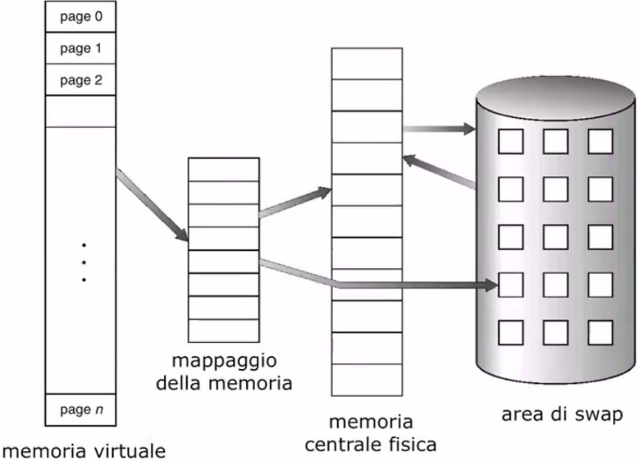
Nella nostra memoria virtuale vogliamo andare a dividere lo spazio di indirizzamento di un processo in porzioni in modo da aver meno dati da caricare/scaricare dall’area di swap e quindi andremo a dividere la nostra memoria centrale fisica in frame con un mappaggio protetto delle porzioni nei frame inoltre vogliamo il caricamento in frame delle sole porzioni che servono nel prossimo futuro per la computazione dei processi che sono negli stati di pronto e in esecuzione ed andremo a conservare le restanti porzioni non caricare nell’area di swap
Prendiamo in considerazione che stiamo gestendo la nostra memoria virtuale tramite la tecnica di paginazione, è possibile utilizzare anche la segmentazione con paginazione e anche segmentazione ma ci sarà il problema della frammentazione, supponiamo di avere un processo in memoria centrale e tramite l’interlocutore che gestisce il mappaggio della memoria centrale fisica potremo accedere ai dati in memoria centrale fisica, la quale è in comunicazione con l’area di swap, se la porzione non è presente nell’interlocutore andremo a fare riferimento all’area di swap che andrà a caricare la porzione desiderata in memoria centrale fisica, le porzioni non più utilizzate andranno in area di swap
Le tecniche per la memoria virtuale
Per la gestione della nostra memoria virtuale possiamo affidarci alle tecniche di paginazione, segmentazione e segmentazione con paginazione e della tecnica di swapping
Avremo dei meccanismi per il rilevamento di mancanza di frame e delle politiche di selezione dei frame da scaricare dalla memoria centrale fisica e di conseguenza avremo delle politiche di selezione delle porzioni da caricare nella memoria centrale fisica con i relativi meccanismi per il caricamento di frame

Lezione 2 – Le tecniche di sostituzione della pagina
Il caricamento della pagina
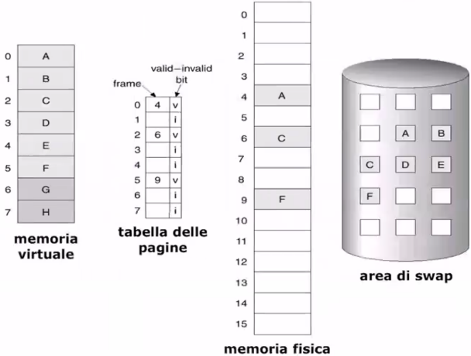
L’esecuzione del programma va a richiedere la presenza in memoria centrale dei frame contenenti le istruzioni e i dati su cui deve operare in quel momento, se siamo in grado a priori di sapere la sequenza delle pagine richieste dal processo, questa viene detta stringa di riferimento delle pagine, potremmo evitare gli eventuali page fault e caricare in anticipo dalla area di swap ciò che serve al nostro processo
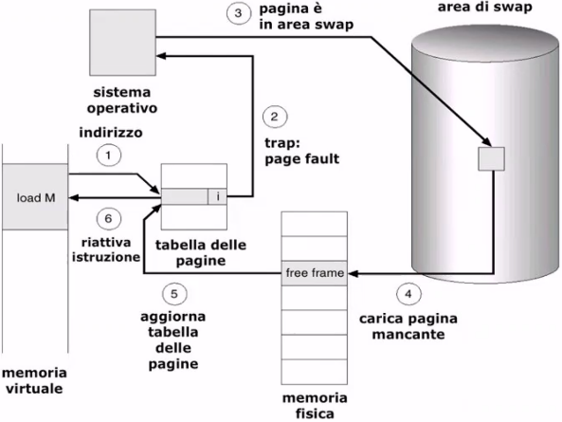
La CPU ha la necessità di accedere ad un indirizzo in una pagina dello spazio di indirizzamento del processo e vuole vedere se è presente in memoria centrale, per cui l’indirizzo verrà mandato alla tabella delle pagine che verifica tramite il bit di validità se il nostro dato è presente nella memoria centrale, a questo punto tramite l’indirizzo di pagina fisica nella tabella delle pagine andiamo ad accedere alla porzione di memoria contenutente la parola, a questo punto effettuiamo lo spiazzamento necessario e troviamo la parola desiderata
Nel caso la parola a cui vuole accedere non è presente in memoria centrale fisica, durante l’interrogazione della tabella delle pagine la MMU tramite il bit di validità capisce che il dato cercato non è caricato in memoria centrale e quindi verrà generato un page fault con il conseguente caricamento in memoria centrale della pagina cercata e aggiornando la tabella delle pagine
Le prestazioni della richiesta di paginazione dipendo da vari fattori:
P: la probabilità di mancanza di pagina
MA: il tempo di accesso alla memoria centrale fisica
SPF: il tempo di servizio dell’interruzione di mancanza di pagina
Il tempo di accesso effettivo lo andiamo a calcolare tramite la seguente formula: (1-P) * MA + P * SPF
Lo scaricamento della pagina
Lo scaricamento consiste nella rimozione dei frame dalla memoria centrale principalmente con lo scopo di andare a risparmiare l’utilizzo della memoria centrale, in caso di un frame non modificato possiamo tranquillamente rimuoverlo dalla memoria centrale in quanto sarà presente in memoria dati, in caso di un frame modificato prima della rimozione sarà necessario andarlo a salvare su una area di swap oppure lo andiamo a salvare in un buffer delle pagine e successivamente salvare il buffer su un area di swap, infine abbiamo i frame residenti che non possono mai essere rimossi dalla memoria centrale
La sostituzione della pagina
La sostituzione della pagina è l’effettuare lo scaricamento di una pagina per fare spazio al caricamento di una nuova pagina in memoria centrale, questo viene effettuato tramite politiche di sostituzione definite dal sistema operativo, per esempio avendo due processi in esecuzione e la memoria centrale fisica piena, presumendo che il processo1 abbia una priorità maggiore in questo istante di tempo e deve caricare un dato in memoria centrale si andrà a selezionare un frame contenente informazioni del processo2 e verrà eliminato o spostato dalla memoria centrale in modo da fare spazio all’informazione del processo1, successivamente verranno aggiornate le tabelle delle pagine dei processi
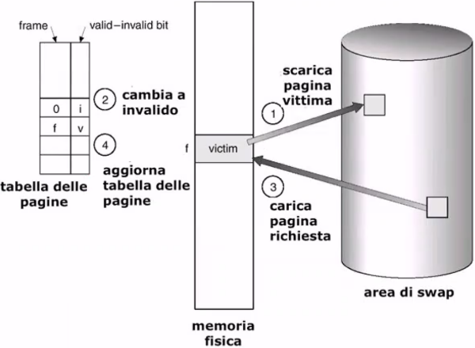
Esistono due tipologie di sostituzione, la sostituzione locale che indica che il processo seleziona un frame da scaricare solo tra i suoi frame personali presenti in memoria centrale oppure la sostituzione globale nella quale il processo può selezionare un frame da scaricare tra tutti i frame presenti in memoria centrale inclusi quelli di altri processi
La sostituzione implica l’accesso all’area di swap per due volte, una per lo scaricamento e una per il caricamento, possiamo migliorare questo fattore inserendo il bit di modifica che indica quando un frame è stato modificato per andare a capire se è necessario salvarlo o può essere scartato
Le politiche di sostituzione delle pagine
Le politiche di selezione del frame da scaricare dalla memoria centrale sono le seguenti:
- First in – First out
- Sostituzione ottima
- Least recently used
- Reference bits
- Second chance
- Least frequently used
- Most frequently used
La First in – First out
La FIFO è la politica di sostituzione più semplice e ci dice che il frame da scaricare è il frame più vecchio, cioè quello caricato per primo, tra i candidati allo scaricamento
La sostituzione ottima
La sostituzione ottima ci dice che il frame da scaricare è quello che non sarà usato per il più lungo periodo di tempo futuro
Least recently used
La LRU ci dice che il frame da scaricare è quello che è stato usato meno recentemente a livello di tempo supponendo che questo frame non sia necessario nell’immediato futuro
La sua realizzazione può avvenire tramite un orologio o contatore che tiene conto dei vari tempi di stazionamento dei vari frame presenti in memoria centrale oppure tramite stack dove andiamo ad inserire le varie pagine che uso, in questo modo le più vecchie rimarranno infondo
Il Reference bits
Questa politica di sostituzione utilizza un bit dedicato per ogni pagina tramite il quale con 1 andiamo ad indicare che la pagina è referenziata e con 0 che la pagina non è referenziata
Il sistema operativo azzera periodicamente i bit di riferimento e quando effettuiamo l’accesso ad una pagina il bit di riferimento verrà impostato ad 1, dopo un certo periodo di tempo il bit di riferimento viene posto a 0, lo zero indica i frame ai quali non si è effettuato un accesso nel periodo di tempo stabilito e quindi è possibili effettuare questi frame
Possiamo implementare questa in metodi migliori andando ad utilizzare dei gruppi di N bit di riferimento per ogni pagina ed allo scadere di ogni periodo di tempo andiamo ad effettuare una operazione di shift verso i bit meno significati e il bit più significativo verrà inizializzato a zero, in questo modo andiamo a conservare una storia di utilizzo del frame e il frame da scaricare sarà quello con il gruppo di bit di riferimento avente valore minore
La second chance
Questa politica fa anche lei utilizzo di un bit di riferimento, questo viene impostato a zero quando una pagina viene ipotizzata da rimuovere e vado a rimuovere un frame che in passato avevo lasciato vivere, se il frame che è stato salvato non verrà utilizzato entro il giro successivo questo allora verrà scartato
Possiamo migliorare questa politica facendo riferimento a due bit, un bit di riferimento che ci indica se è stato avvenuto un accesso al frame e il bit di modifica che indica se è avvenuta una scrittura nel frame
In questo modo possiamo classificare i frame in quattro modi:
- R = 0, M = 0: il frame non è stato né usato né modificato di recente e quindi è il miglior frame da sostituire
- R = 0, M = 1: il frame non è stato usato recentemente ma è stato modificato, risulta la seconda scelta e sarà necessario salvare il frame
- R = 1, M = 0: il frame è stato usato di recente ma non modificato ciò ci dice che ci sarà una grossa possibilità che venga riusato in breve tempo
- R = 1, M = 1: il frame è stato usato e modificato di recente ciò ci dice che è il peggiore da sostituire
La least frequently used
La LFU va ad indicare quale è il frame meno frequentemente usato, è caratterizzata da un contatore degli accessi al frame, i quali sono inizializzati a zero e vengono incrementati ad ogni accesso al frame
Il frame da scaricare sarà quello con il contatore minore
Il problema di questa politica è il fatto che i frame usati intensamente in un passato remoto rimangono in memoria, questo problema può essere risolto mediante una divisione per due dei contatori a intervalli di tempo regolari
La most frequently used
La MFU va ad indicare quale è il frame più frequentemente usato, il suo concetto di funzionamento è similare alla LFU solamente che in questo caso andremo a scaricare il frame con il contatore maggiore, andando a pensare che avendo usato tanto un frame non ne abbiamo più bisogno
Le politiche di selezione delle pagine da caricare
Solitamente andiamo a caricare in memoria centrale le pagine che vengono richieste da un processo ma possiamo adottare delle politiche per andare a migliorare la selezione delle pagine da caricare in memoria centrale come la previsione delle pagine richieste, presupponendo che, se viene richiesta una pagina abbiamo una grossa probabilità che vengano richieste le pagine successive adiacenti e quindi le carichiamo in memoria oppure andando a caricare le pagine della stringa di riferimento predetta a partire dalla pagina richiesta, la stringa possiamo predirla andando ad analizzare i processi similari passati già eseguiti

Lezione 3 – Le tecniche di allocazione dei frame
Il problema
Il nostro problema è che il numero di frame allocati ad un processo influenza la frequenza di page fault di tale processo quindi maggiore è il numero di frame dedicati ad un processo minore sarà l’occorrenza dei page fault e minore è il tempo di accesso medio alla memoria centrale
Allora ci andiamo a chiedere quale è il numero ottimale di frame da allocare a ciascun processo per aver il miglior rapporto tra processi in memoria fisica e numero di page fault e se fare una allocazione omogenea o eterogenea
I vincoli per l’allocazione dei frame
Il numero minimo di frame per ogni processo in modo da farlo lavorare correttamente dipende dall’architettura
Il numero di frame disponibili dipende dalla grandezza della memoria centrale fisica installata
I frame allocati ad un processo P_{i} li andiamo ad indicare con F_{i}, con R_{j} andiamo ad indicare i frame riutilizzati nella condivisione dai processi del gruppo G_{j}
I frame disponibili li andiamo ad indicare con la variabile D
Sommatoria di i su F_{i} – Sommatoria di j su R_{j} <= D frame disponibili
Possiamo avere due modi per effettuare l’allocazione dei frame, una allocazione globale o una allocazione locale
L’allocazione omogenea
In questo modo andiamo a dedicare ad ogni processo la stessa quantità di frame andando a contare il numero di frame totali della nostra memoria e il numero di processi che abbiamo, decideremo i frame da dedicare ad ogni processo tramite la divisione dei frame totali per il numero di processi
L’allocazione proporzionale alla dimensione
Il numero di frame da allocare ad un processo è proporzionale alla dimensione del processo quindi avremo il numero di frame totali della memoria, la dimensione dello spazio virtuale occupato dal processo e andiamo a definire i frame da allocare al processo tramite la seguente formula
Frame = M * S_{i} / sommatoria di i su S_{i}
L’allocazione proporzionale alla priorità
Il numero di frame da allocare ad un processo è proporzionale alla priorità del processo in modo da ridurre i page fault quindi avremo il numero di frame totali della memoria, una variabile P_{i} che ci indica la priorità del processo ed andiamo a calcolare i frame da allocare al processo tramite la seguente formula
Frame = M * P_{i} / sommatoria di i su P_{i}
Lezione 4 – Il trashing
Il fenomeno del trashing
Il nostro problema è che, quando un processo ha troppi pochi frame allocati, i page fault occorrono molto frequentemente e quindi viene trascorso più tempo per effettuare la paginazione che nell’esecuzione del processo, questo comporta una grave perdita di prestazioni
Trashing = paginazione spazzatura
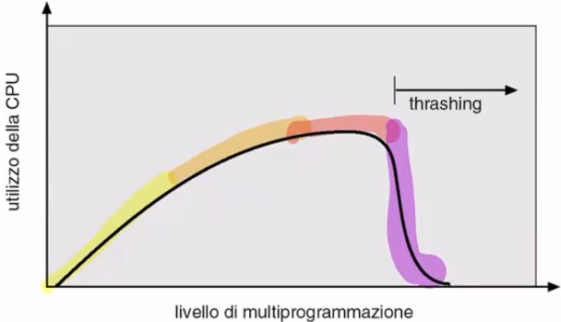
Le cause del trashing
Una causa del trashing può essere l’elevato livello di multiprogrammazione derivato da un algoritmo di schedulazione a lungo termine che introduce nuovi processi per incrementare lo sfruttamento del processore da cui deriva che più processi avremo in memoria sarà minore lo spazio dedicato ad ogni processo e questo implica un maggior numero di page fault
Politiche per evitare il trashing
Possiamo implementare una politica di schedulazione che impedisca il trashing andando a limitare il caricamento di nuovi processi quando il numero di frame allocati ai processi diminuisce eccessivamente oppure possiamo implementare una politica di allocazione dei frame che impedisca il trashing restringendo l’insieme dei frame elegibili per lo scaricamento in caso di mancanza di frame liberi, cioè, andiamo a limitare il numero di frame dedicati ad un processo, allocazione locale
La prevenzione del trashing
Ogni processo ha una località di esecuzione dedicata a seconda del codice data dalle funzioni, librerie, strutture dati eccetera, da cui possiamo dedurre in che zone di pagine va a lavorare il nostro processo, tramite questo possiamo identificare il numero di frame capaci di contenere la località del processo durante tutta la sua esecuzione
Possiamo approssimare questa località analizzando il working set, l’insieme della pagine di lavoro, oppure la page-fault frequency
Analizzando il working set, l’insieme delle pagine di lavoro, prendendo una finestra temporale determinata andiamo a vedere quale è l’insieme delle pagine più recenti usate dal processo in questa finestra temporale, se una pagina è in uso attivo allora è nel working set altrimenti sarà tolta dal working set dopo intervalli di periodo dal suo ultimo utilizzo
Tramite questi dati possiamo decidere quali e quanti frame allocare al nostro processo, ad ogni nuovo processo da caricare in memoria centrale si allocano i seguenti frame: max_{t}(WS_{i}(t)), massima numero di frame in una determinata finestra di tempo
Se la sommatoria di i dei frame dei processi è maggiore del numero di frame totali verrà selezionato un processo vittima che viene scaricato in modo da evitare trashing
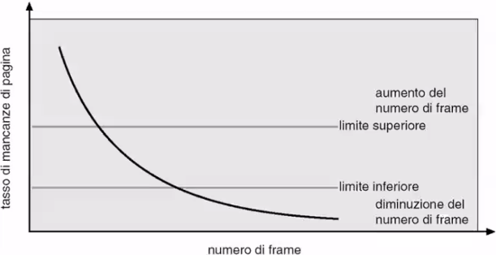
Analizzando la page-fault frequency possiamo osservare che, se diamo un numero poco elevato avremo molte situazioni di trashing invece un numero troppo elevato di frame implica un uso non ottimizzato di questi ultimi quindi andiamo a definire un limite inferiore e uno superiore per la frequenza di page-fault di un processo
Frequenza di page-fault troppo elevata Alloco frame al processo
Frequenza di page-fault troppo bassa Dealloco frame al processo
Mancanza di frame liberi Sospendiamo un processo per liberare frame

Lezione 5 – L’ottimizzazione delle prestazioni
La prepaginazione
Tramite questa tecnica andiamo a caricare pagine in memoria centrale in anticipo rispetto al loro uso, in questo modo possiamo prevenire un elevato numero di page fault all’attivazione iniziale del processo o alla riattivazione dopo il rientro in memoria centrale, possiamo definire quale pagine precaricare tramite la località del processo in memoria centrale e/o tramite il working set
La dimensione della pagina
Pagine grandi comportano a meno pagine totali, minore dimensione della tabella delle pagine, maggiore frammentazione interna, minore tempo di I/O per caricamento e scaricamento, minore risoluzione, maggiore memoria caricata ma non usata e possibile maggior numero di page fault
Pagine piccole comportano a più pagine totali, maggiore dimensione della tabella delle pagine, minore frammentazione interna, maggiore tempo di I/O per caricamento/scaricamento, aumento della località, maggiore risoluzione, minore memoria caricata ma non usato e possibile minor numero di page fault
Il Translation look-aside buffer
Il TLB è un buffer che tiene traccia delle pagine caricare in memoria veramente necessarie, più grande è questo TLB minore è il numero di page fault e minore è il tempo di accesso medio alla memoria, per ottimizzare le prestazioni possiamo aumentare la dimensione del TLB, aumentare la dimensione della pagina o avere pagine con dimensione eterogenea
La tabella invertita delle pagine
TabellaInvertita[paginafisica] = (processo, paginalogica)
Questa tabella permette di ridurre la quantità di memoria fisica necessaria per tradurre indirizzi virtuali in indirizzi fisici e possiamo fare riferimento a tabelle esterne delle pagine referenziate quando c’è un page fault
La strutturazione del programma
I page fault e il working set possono essere ridotti se il programma ha una forte località
La forte località è ottenibile usando una forte strutturazione del programma tramite figure strutturali, modularità e strutture dati
I compilatori e linker evitano di produrre codice che può soffrire di frequenti page fault
Le pagine residenti per dispositivi di I/O
In questo caso i page fault possono essere evitati lasciando le pagine per i buffer dei dispositivi di I/O residenti in memoria centrale
Le pagine residenti per processi in tempo reale
I processi in tempo reale spesso non possono rispettare il vincolo temporale se viene utilizzata la memoria virtuale a causa del tempo di gestione della paginazione, la soluzione a questo problema è lasciare residenti in memoria centrale le pagine critiche in modo da non dover effettuare sostituzioni di pagina per caricarle

